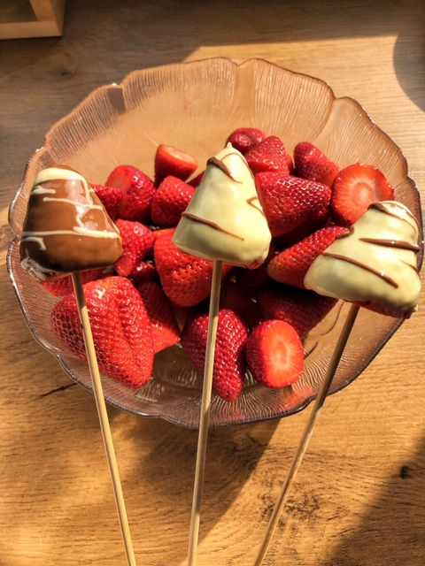
Lizaki z truskawek

Składniki:
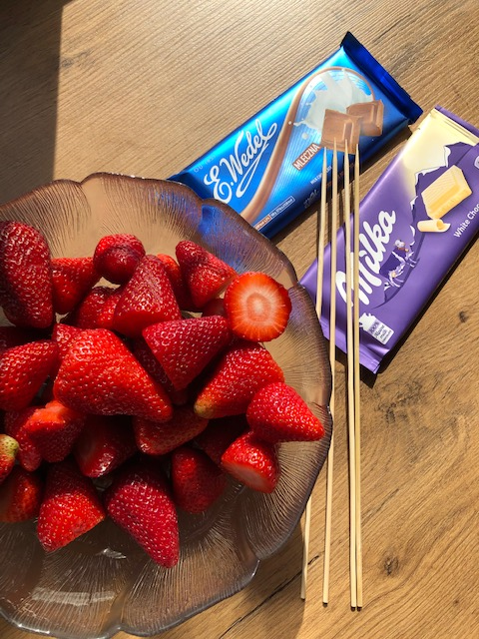

- truskawki
- biała i mleczna czekolada
Dodatkowo:
- patyczki do szaszłyków
Krok 1…

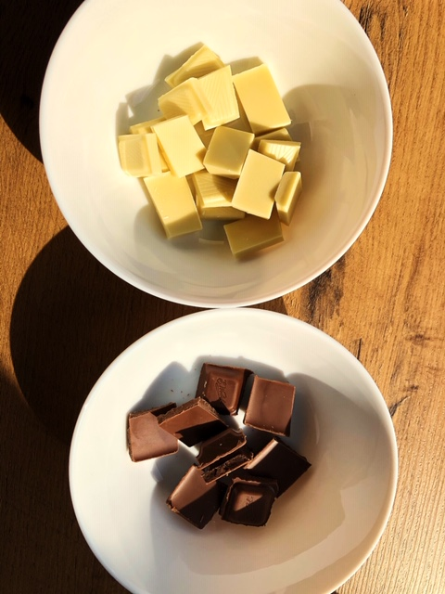
Białą i mleczną czekoladę roztapiamy w „kąpieli wodnej”

Krok 2…
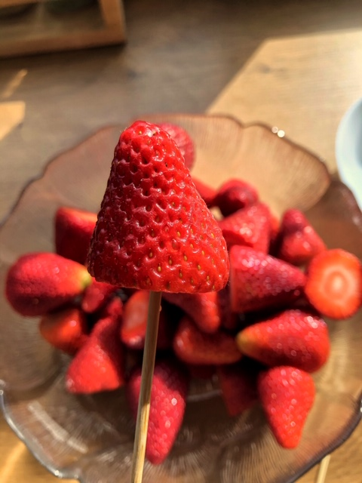
Następnie truskawkę nabijamy na patyczek do szaszłyków.
Krok 3…
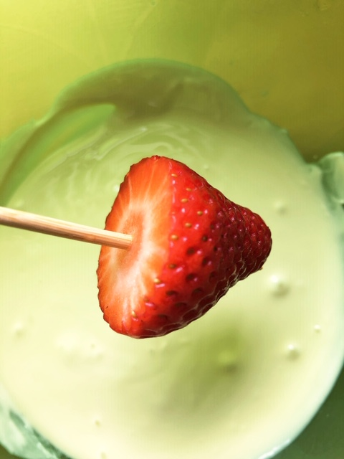
Kolejnym etapem jest zatopienie truskawki w czekoladzie.
Na koniec odstawiamy je do zastygnięcia czekolady.

